Recherche d’inspiration, recherche de design web

Exemple de design #1

Entreprise : le Beef

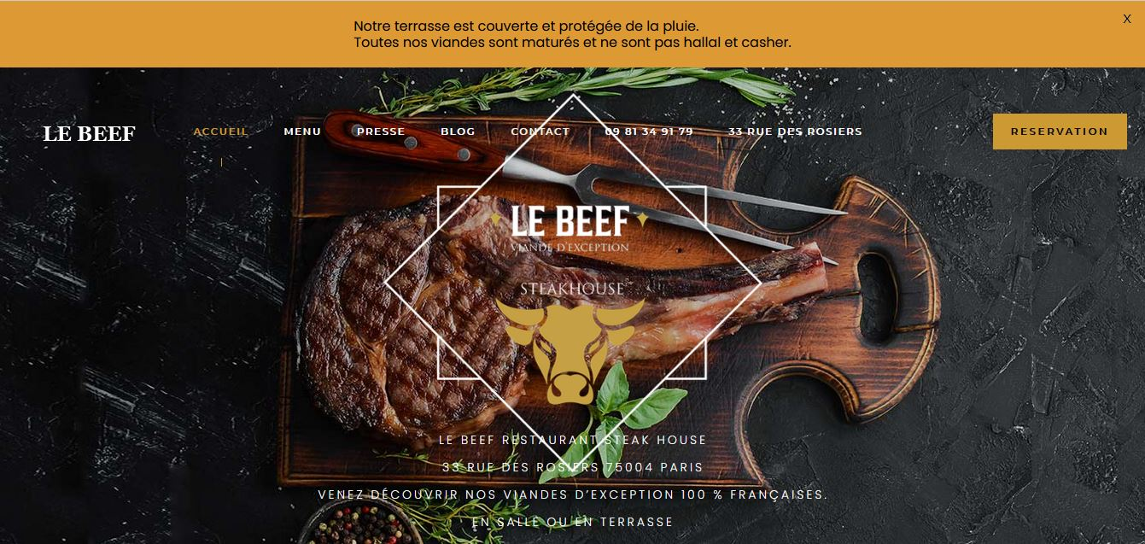

Le beef.fr est le site vitrine d’un restaurant parisien, avec une forte image de marque, confirmer par les avis, et les articles de presses. Les couleurs, sobre donne une allure professionnels et qualitatif au restaurant.

url : <https://beef.fr/>

|  |  |
| --- | --- |
| **Points fort** | **Point faible** |
| * Belles images, * Bonne présentation du chef * Couleurs des images * Style sombre, 🡪 effet professionnel * Double polices pour les sections * Et doubles photos * Les avis * Les images carrés, issues d’instagram | * La photo du chef qui empiète sur la section suivante * Les photos du restaurant qui sont de moins bonne qualité que les photos des plats |

Exemple design #2

Entreprise : Comme à la Boucherie

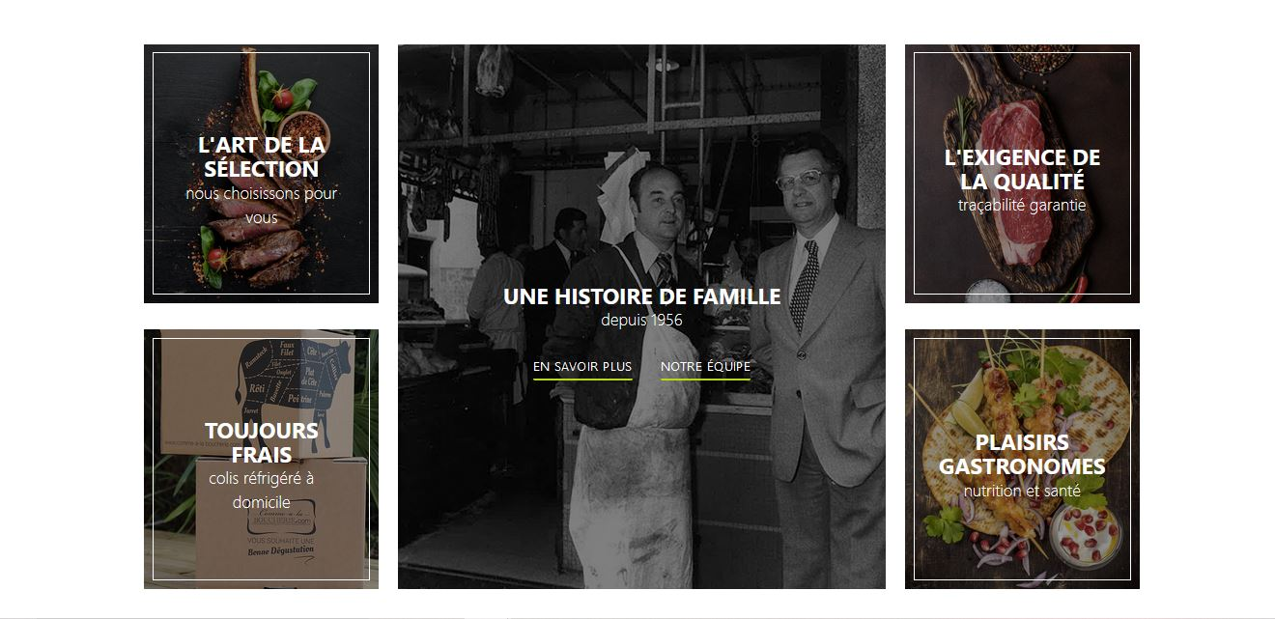

Site de boucherie en ligne, qui propose de la viande en livraison à domicile de qualité. On retrouve les images en noir et blancs qui donne cette impression d’authenticité, et une histoire d’entreprise.

url : https://www.comme-a-la-boucherie.com/

|  |  |
| --- | --- |
| **Points fort** | **Point faible** |
| * Présentation des sections, avec une photo en fond, avec les titres dessus * Les couleurs sombre ne donne pas l’impression de déjà vu, attrait à l’activité de boucher | * Beaucoup de couleurs dans les items, les soulignements * Barre de navigation chargée * Les certifications de qualités sont cheap |

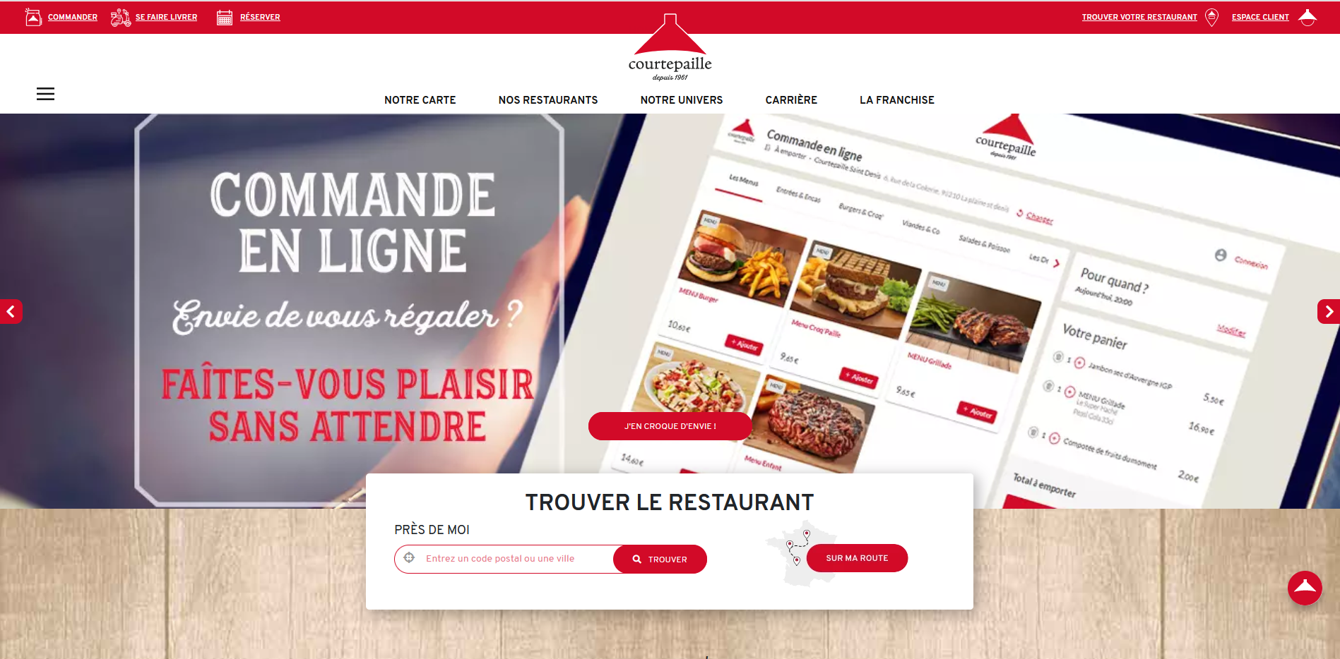

|  |  |
| --- | --- |
| POINTS FORTS | POINTS FAIBLE |
| * Forte notoriété (depuis 1961) * Commande en ligne * Réservation en ligne * Livraison domicile * Localisation des restaurants * Espace client / fidélisation /jeu concours * Entreprise à taille humaine * Simplicité / clarté * Chatbot (pour la candidature) * Photos plats et intérieur * Point d’humour * Famille courtepaille * Réseaux sociaux * Large bandeau avec photo * Prix meilleurs enseignes/employeur * Page contact | * Qualité des photos et écritures sur le bandeau de défilement + background * Lien surligné sur la première barre nav * Origine des produits non mis en avant * Logo à droite sur barre-nav non explicite. * Logo espace client similaire à chapeau chinois. * La plupart des clics ouvrent une autre page * La carte ne comporte pas de prix par défaut (il faut choisir un restaurant) |

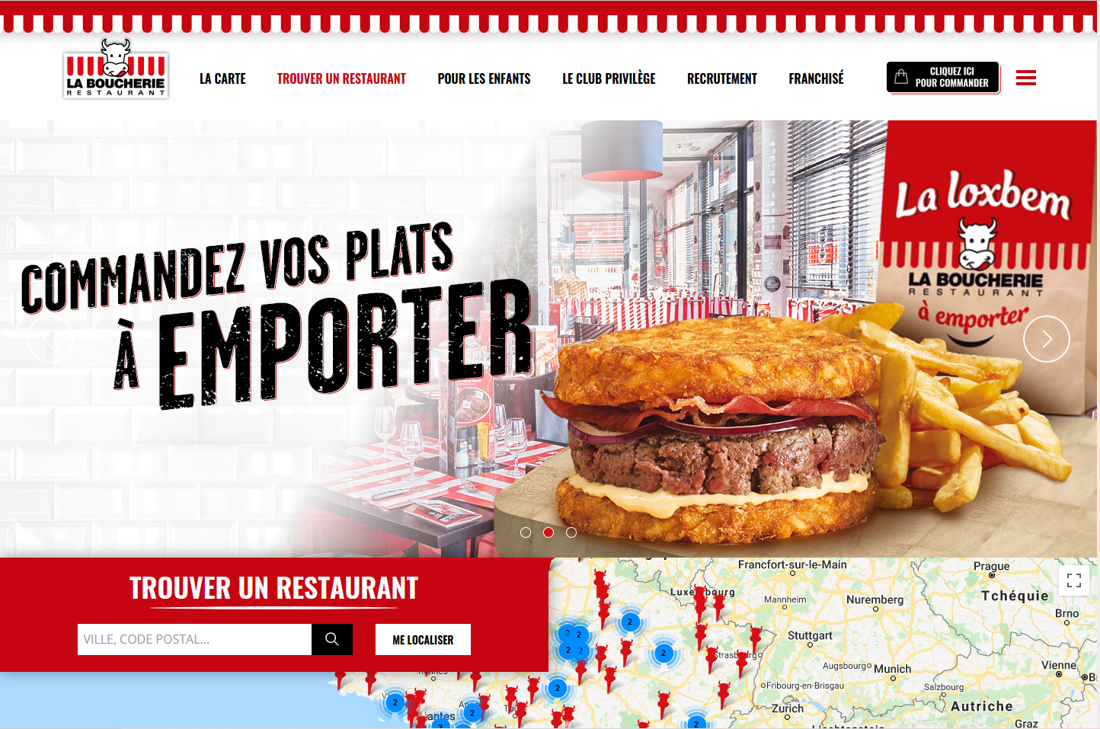

|  |  |
| --- | --- |
| POINTS FORTS | POINTS FAIBLE |
| * Image de marque (thème d’une ancienne boucherie/valeur sentimentale * Commande en ligne * A emporter * Localisation des restaurants * Espace client / fidélisation (club privilège) * Simplicité / clarté * Photos plats * Réseaux sociaux * Large bandeau avec photo * Horaires | * Origine des produits non mis en avant * Pas de photos de l’intérieur * La carte ne comporte pas de prix par défaut |

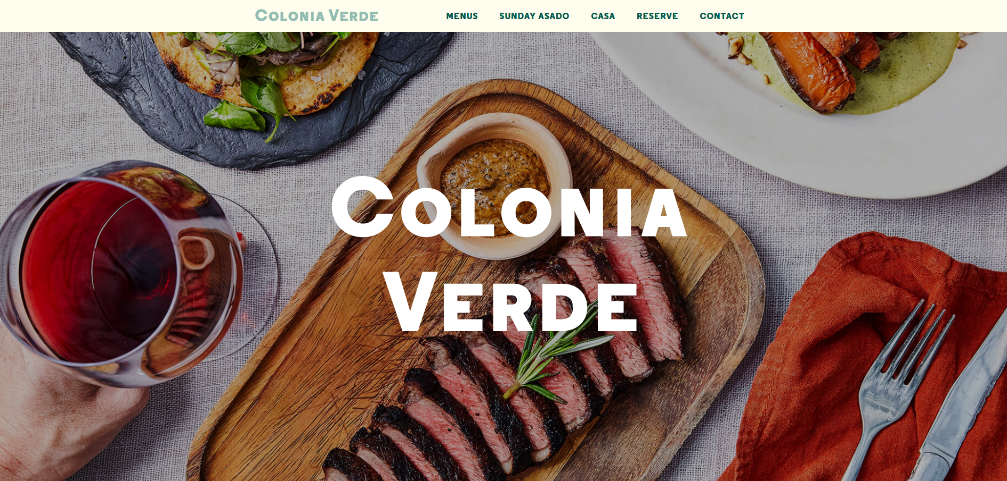

<https://www.coloniaverdenyc.com/>

|  |  |
| --- | --- |
| **Points fort** | **Point faible** |
| * Bandeau d’image parlant dès le début * Header de navigation présent pendant le scroll * Belle présentation * Couleurs claires * Cards en décalage pour une clarté de lecture, cela évite la monotonie et attire le regard * Site sobre et élégant * Horaires ouverture | * Aucune illustration des menus proposés * Aucun prix indiqué |

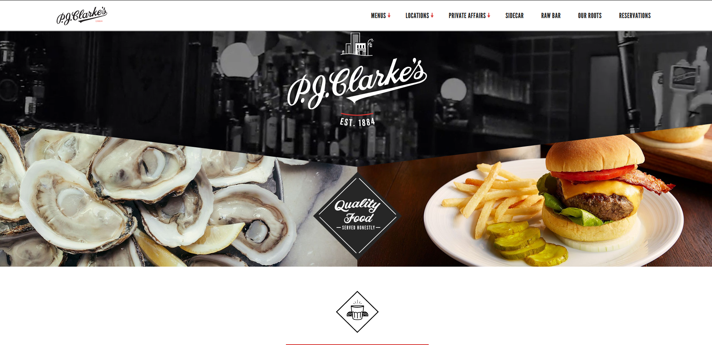

<https://pjclarkes.com/>

|  |  |
| --- | --- |
| **Points fort** | **Point faible** |
| * Bandeau défilant * Noir et blanc en contraste avec les couleurs * Présentation très sobre * Photos cliquables pour voir en grand * Possibilité de réservation de tables en ligne | * Aucune illustration des menus proposés * Aucun prix indiqué |